喜报：我校完成2019年高校语言文字规范化建设达标任务

为认真贯彻《国家教育事业发展“十三五”规划》精神，落实教育部、国家语委《关于进一步加强学校语言文字工作的意见》（教语用〔2017〕1号）要求，2019年省教育厅开展高校语言文字工作规范化达标建设。我校经申报材料、专家评审、网上公示，顺利完成2019年高校语言文字规范化建设达标任务。达标名单已在省教育厅网站《关于公布2019年高校语言文字规范化建设达标认定结果的通知》中公布。
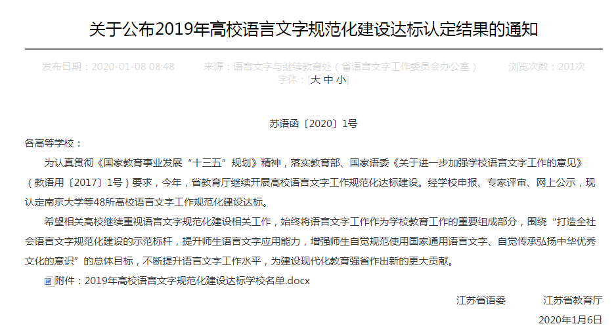
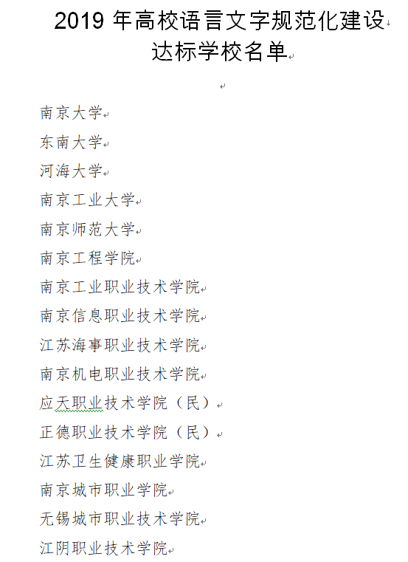

教务二处
2020年1月13日

